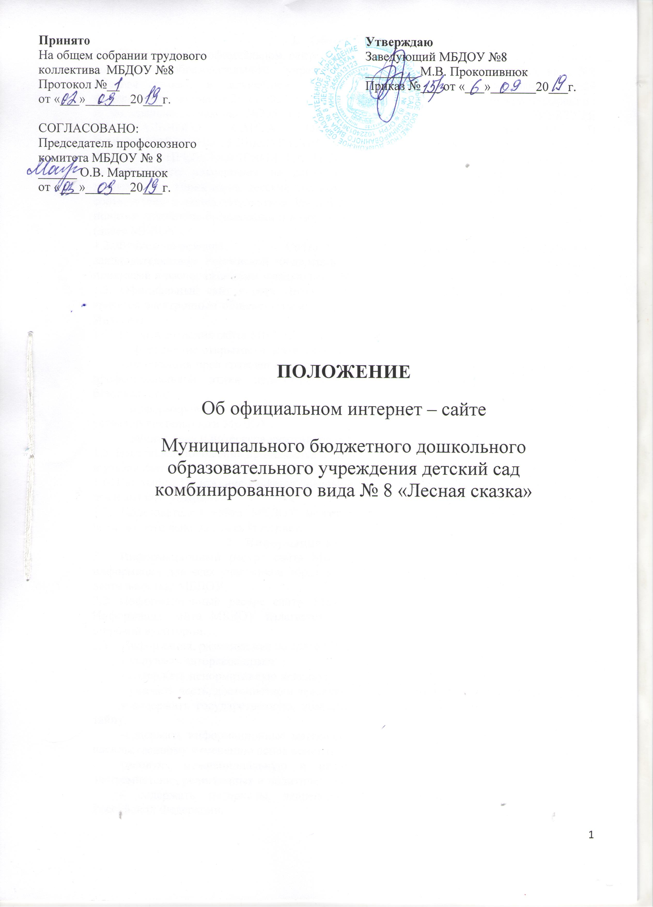

Общие положения

1.1. Положение об официальном сайте в сети Интернет Муниципального бюджетного дошкольного образовательного учреждения детский сад комбинированного вида №8 «Лесная сказка», в дальнейшем - «Положение», действует на основании ст.29 Федерального закона от 29.12.2012 № 273-ФЗ «Об образовании в Российской Федерации» и федерального закона №785 от 29.05.2014 о ТРЕБОВАНИЯХ К СТРУКТУРЕ ОФИЦИАЛЬНОГО САЙТА ОБРАЗОВАТЕЛЬНОЙ ОРГАНИЗАЦИИ В ИНФОРМАЦИОННО-ТЕЛЕКОММУНИКАЦИОННОЙ СЕТИ "ИНТЕРНЕТ" И ФОРМАТУ ПРЕДСТАВЛЕНИЯ НА НЕМ ИНФОРМАЦИИ, также для обеспечения своевременного размещения на сайте информации о муниципальном бюджетном дошкольном учреждении детский сад комбинированного вида №8 «Лесная Сказка», в соответствии с законодательством Российской Федерации определяет статус, основные понятия, принципы организации и ведения официального сайта дошкольного учреждения (далее МБДОУ).
1.2. Функционирование Сайта регламентируется действующим законодательством Российской Федерации, уставом МБДОУ, настоящим Положением, приказами и распоряжениями заведующего МБДОУ.
1.3. Официальный сайт в сети Интернет МБДОУ, в дальнейшем - «сайт МБДОУ», является электронным общедоступным информационным ресурсом, размещенным в сети Интернет.
1.4. Целями создания сайта МБДОУ являются:
- обеспечение открытости деятельности МБДОУ;
- реализация прав граждан на доступ к открытой информации при соблюдении норм профессиональной этики педагогической деятельности и норм информационной безопасности;
- информирование общественности (педагогов, родителей) о развитии и результатах уставной деятельности МБДОУ;
- защита прав и интересов участников образовательного процесса.
1.5. Настоящее Положение принимается общим собранием трудового коллектива МБДОУ и утверждается приказом заведующего МБДОУ.
1.6. Настоящее Положение является локальным нормативным актом, регламентирующим деятельность МБДОУ.
1.7. Пользователем сайта МБДОУ может быть любое лицо, имеющее технические возможности выхода в сеть Интернет.
- Информация о структуре сайта МБДОУ
2.1. Информационный ресурс сайта МБДОУ формируется из общественно-значимой информации для всех участников образовательного процесса в соответствии с уставной деятельностью МБДОУ.
2.2. Информационный ресурс сайта МБДОУ является открытым и общедоступным. Информация сайта МБДОУ излагается общеупотребительными словами, понятными широкой аудитории.
2.3. Информация, размещаемая на сайте МБДОУ, не должна:
- нарушать авторское право;
- содержать ненормативную лексику;
- унижать честь, достоинство и деловую репутацию физических и юридических лиц;
- содержать государственную, коммерческую или иную, специально охраняемую тайну;
-содержать информационные материалы, которые содержат призывы к насилию и насильственному изменению основ конституционного строя, разжигающие социальную,
расовую, межнациональную и религиозную рознь, пропаганду наркомании, экстремистских религиозных и политических идей;
- содержать материалы, запрещенные к опубликованию законодательством Российской Федерации;
- противоречить профессиональной этике в педагогической деятельности.

- Требования к структуре сайта
3.1. Требования определяют структуру официального сайта образовательной организации в информационно-телекоммуникационной сети "Интернет" (далее - Сайт), а также формат предоставления на нем обязательной к размещению информации об образовательной организации (далее - информация).
3.2. Для размещения информации на Сайте должен быть создан специальный раздел "Сведения об образовательной организации" (далее - специальный раздел). Информация в специальном разделе должна быть представлена в виде набора страниц и (или) иерархического списка и (или) ссылок на другие разделы Сайта. Информация должна иметь общий механизм навигации по всем страницам специального раздела. Механизм навигации должен быть представлен на каждой странице специального раздела.
Доступ к специальному разделу должен осуществляться с главной (основной) страницы Сайта, а также из основного навигационного меню Сайта.
Страницы специального раздела должны быть доступны в информационно-телекоммуникационной сети "Интернет" без дополнительной регистрации, содержать указанную в пунктах 3.1 - 3.11 настоящих Требований информацию, а также доступные для посетителей Сайта ссылки на файлы, снабженные информацией, поясняющей назначение данных файлов.
Допускается размещение на Сайте иной информации, которая размещается, опубликовывается по решению образовательной организации и (или) размещение, опубликование которой является обязательным в соответствии с законодательством Российской Федерации.

- Разделы сайта
4. Специальный раздел должен содержать следующие подразделы:
4.1. Подраздел "Основные сведения".
Главная страница подраздела должна содержать информацию о дате создания образовательной организации, об учредителе, учредителях образовательной организации, о месте нахождения образовательной организации и ее филиалов (при наличии), режиме, графике работы, контактных телефонах и об адресах электронной почты.
4.2. Подраздел "Структура и органы управления образовательной организацией".
Главная страница подраздела должна содержать информацию о структуре и об органах управления образовательной организации, в том числе о наименовании структурных подразделений (органов управления), руководителях структурных подразделений, местах нахождения структурных подразделений, адресах официальных сайтов в информационно-телекоммуникационной сети "Интернет" структурных подразделений (при наличии), адресах электронной почты структурных подразделений (при наличии), сведения о наличии положений о структурных подразделениях (об органах управления) с приложением копий указанных положений (при их наличии).
4.3. Подраздел "Документы".
На главной странице подраздела должны быть размещены следующие документы:
а) в виде копий:
устав образовательной организации;
лицензия на осуществление образовательной деятельности (с приложениями);
свидетельство о государственной аккредитации (с приложениями);
план финансово-хозяйственной деятельности образовательной организации, утвержденный в установленном законодательством Российской Федерации порядке;
локальные нормативные акты, предусмотренные частью 2 статьи 30 Федерального закона "Об образовании в Российской Федерации", правила внутреннего распорядка обучающихся, правила внутреннего трудового распорядка и коллективного договора;
б) отчет о результатах самообследования;
в) документ о порядке оказания платных образовательных услуг, в том числе образец договора об оказании платных образовательных услуг, документ об утверждении стоимости обучения по каждой образовательной программе;
г) предписания органов, осуществляющих государственный контроль (надзор) в сфере образования, отчеты об исполнении таких предписаний.
4.4. Подраздел "Образование".
Подраздел должен содержать информацию о реализуемых уровнях образования, о формах обучения, нормативных сроках обучения, сроке действия государственной аккредитации образовательной программы (при наличии государственной аккредитации), об описании образовательной программы с приложением ее копии, об учебном плане с приложением его копии, об аннотации к рабочим программам дисциплин (по каждой дисциплине в составе образовательной программы) с приложением их копий (при наличии), о календарном учебном графике с приложением его копии, о методических и об иных документах, разработанных образовательной организацией для обеспечения образовательного процесса, о реализуемых образовательных программах с указанием учебных предметов, курсов, дисциплин (модулей), практики, предусмотренных соответствующей образовательной программой, о численности обучающихся по реализуемым образовательным программам за счет бюджетных ассигнований федерального бюджета, бюджетов субъектов Российской Федерации, местных бюджетов и по договорам об образовании за счет средств физических и (или) юридических лиц, о языках, на которых осуществляется образование (обучение).
Образовательные организации, реализующие общеобразовательные программы, дополнительно указывают наименование образовательной программы.
Образовательные организации, реализующие профессиональные образовательные программы, дополнительно, для каждой образовательной программы указывают:
а) уровень образования;
б) код и наименование профессии, специальности, направления подготовки;
в) информацию:
о направлениях и результатах научной (научно-исследовательской) деятельности и научно-исследовательской базе для ее осуществления (для образовательных организаций высшего образования и организаций дополнительного профессионального образования);
о результатах приема по каждой профессии, специальности среднего профессионального образования (при наличии вступительных испытаний), каждому направлению подготовки или специальности высшего образования с различными условиями приема (на места, финансируемые за счет бюджетных ассигнований федерального бюджета, бюджетов субъектов Российской Федерации, местных бюджетов, по договорам об образовании за счет средств физических и (или) юридических лиц) с указанием средней суммы набранных баллов по всем вступительным испытаниям, а также о результатах перевода, восстановления и отчисления.
4.5. Подраздел "Образовательные стандарты" <1>.
Подраздел должен содержать информацию о федеральных государственных образовательных стандартах и об образовательных стандартах. Информация должна быть представлена с приложением их копий (при наличии). Допускается вместо копий федеральных государственных образовательных стандартов и образовательных стандартов размещать в подразделе гиперссылки на соответствующие документы на сайте Министерства образования и науки Российской Федерации.
4.6. Подраздел "Руководство. Педагогический (научно-педагогический) состав".
Главная страница подраздела должна содержать следующую информацию:
а) о руководителе образовательной организации, его заместителях, руководителях филиалов образовательной организации (при их наличии), в том числе фамилию, имя, отчество (при наличии) руководителя, его заместителей, должность руководителя, его заместителей, контактные телефоны, адреса электронной почты.
б) о персональном составе педагогических работников с указанием уровня образования, квалификации и опыта работы, в том числе фамилию, имя, отчество (при наличии) работника, занимаемую должность (должности), преподаваемые дисциплины, ученую степень (при наличии), ученое звание (при наличии), наименование направления подготовки и (или) специальности, данные о повышении квалификации и (или) профессиональной переподготовке (при наличии), общий стаж работы, стаж работы по специальности.
4.7. Подраздел "Материально-техническое обеспечение и оснащенность образовательного процесса".
Главная страница подраздела должна содержать информацию о материально-техническом обеспечении образовательной деятельности, в том числе сведения о наличии оборудованных учебных кабинетов, объектов для проведения практических занятий, библиотек, объектов спорта, средств обучения и воспитания, об условиях питания и охраны здоровья обучающихся, о доступе к информационным системам и информационно-телекоммуникационным сетям, об электронных образовательных ресурсах, к которым обеспечивается доступ обучающихся.
4.8. Подраздел "Стипендии и иные виды материальной поддержки".
Главная страница подраздела должна содержать информацию о наличии и условиях предоставления стипендий, о наличии общежития, интерната, количестве жилых помещений в общежитии, интернате для иногородних обучающихся, формировании платы за проживание в общежитии и иных видов материальной поддержки обучающихся, о трудоустройстве выпускников.
4.9. Подраздел "Платные образовательные услуги".
Подраздел должен содержать информацию о порядке оказания платных образовательных услуг.
4.10. Подраздел "Финансово-хозяйственная деятельность".
Главная страница подраздела должна содержать информацию об объеме образовательной деятельности, финансовое обеспечение которой осуществляется за счет бюджетных ассигнований федерального бюджета, бюджетов субъектов Российской Федерации, местных бюджетов, по договорам об образовании за счет средств физических и (или) юридических лиц, о поступлении финансовых и материальных средств и об их расходовании по итогам финансового года.
4.11. Подраздел "Вакантные места для приема (перевода)".
Главная страница подраздела должна содержать информацию о количестве вакантных мест для приема (перевода) по каждой образовательной программе, профессии, специальности, направлению подготовки (на места, финансируемые за счет бюджетных ассигнований федерального бюджета, бюджетов субъектов Российской Федерации, местных бюджетов, по договорам об образовании за счет средств физических и (или) юридических лиц).
5. Файлы документов представляются на Сайте в форматах PortableDocumentFiles (.pdf), MicrosoftWord / MicrosofrExcel (.doc, .docx, .xls, .xlsx), OpenDocumentFiles(.odt, .ods).
6. Все файлы, ссылки на которые размещены на страницах соответствующего раздела, должны удовлетворять следующим условиям:
а) максимальный размер размещаемого файла не должен превышать 15 мб. Если размер файла превышает максимальное значение, то он должен быть разделен на несколько частей (файлов), размер которых не должен превышать максимальное значение размера файла;
б) сканирование документа должно быть выполнено с разрешением не менее 75 dpi;
в) отсканированный текст в электронной копии документа должен быть читаемым.
7. Информация, указанная в пунктах 3.1 - 3.11 настоящих Требований, представляется на Сайте в текстовом и (или) табличном формате, обеспечивающем ее автоматическую обработку (машиночитаемый формат) в целях повторного использования без предварительного изменения человеком.
8. Все страницы официального Сайта, содержащие сведения, указанные в пунктах 3.1 - 3.11 настоящих Требований, должны содержать специальную html-разметку, позволяющую однозначно идентифицировать информацию, подлежащую обязательному размещению на Сайте. Данные, размеченные указанной html-разметкой, должны быть доступны для просмотра посетителями Сайта на соответствующих страницах специального раздела.
9. Информационные материалы вариативного блока могут быть расширены МБДОУ и должны отвечать требованиям настоящего Положения.
Сайт МБДОУ может содержать:
- материалы о событиях текущей жизни МБДОУ (детские праздники, и т.д.);
- материалы о действующих направлениях в работе МБДОУ (участие в конкурсах и т.д.);
- материалы передового педагогического опыта;
- материалы, размещенные специалистами МБДОУ по своему направлению.
10. Информационное наполнение сайта осуществляется в порядке, определяемом приказом заведующего МБДОУ. Органы управления образованием могут вносить рекомендации по содержанию сайта МБДОУ.

- Порядок размещения и обновления информации на сайте МБДОУ
5.1. МБДОУ обеспечивает координацию работ по информационному наполнению и обновлению сайта.
5.2. МБДОУ самостоятельно обеспечивает:
- постоянную поддержку сайта в работоспособном состоянии;
- взаимодействие с внешними информационно-телекоммуникационными сетями, сетью Интернет;
- проведение организационно-технических мероприятий по защите информации на сайте МБДОУ от несанкционированного доступа;
- ведение архива программного обеспечения, необходимого для восстановления и инсталляции сайта МБДОУ;
- резервное копирование данных и настроек сайта МБДОУ;
- разграничение доступа персонала и пользователей к ресурсам сайта и правам на изменение информации;
- размещение материалов на сайте МБДОУ;
- соблюдение авторских прав при использовании программного обеспечения, применяемого при создании и функционировании сайта.
5.3. Содержание сайта МБДОУ формируется на основе информации, предоставляемой участниками образовательного процесса МБДОУ.
5.4. Подготовка и размещение информационных материалов инвариантного блока сайта МБДОУ регламентируется должностными обязанностями сотрудников МБДОУ.
5.5. Список лиц, обеспечивающих создание и эксплуатацию официального сайта МБДОУ, перечень и объем обязательной предоставляемой информации и возникающих в связи с этим зон ответственности утверждается приказом руководителем МБДОУ.
5.6. Сайт МБДОУ размещается по адресу: http://доу-8.канск24.рф с обязательным предоставлением информации об адресе вышестоящему органу управлении образованием. Адрес сайта МБДОУ и адрес электронной почты МБДОУ отражаются на официальном бланке МБДОУ.
5.7. При изменении Устава МБДОУ, локальных нормативных актов и распорядительных документов, образовательных программ обновление соответствующих разделов сайта МБДОУ производится не позднее 7 дней после утверждения указанных документов.

- Ответственность за обеспечение функционирования сайта МБДОУ
6.1. Ответственность за обеспечение функционирования сайта МБДОУ возлагается на работника МБДОУ приказом заведующего.
6.2. Обязанности работника, ответственного за функционирование сайта МБДОУ, включают организацию всех видов работ, обеспечивающих работоспособность сайта МБДОУ.
6.3. Лицам, назначенным заведующим МБДОУ в соответствии пунктом 3.5 настоящего Положения вменяются следующие обязанности:
-обеспечение взаимодействия сайта МБДОУ с внешними информационно-телекоммуникационными сетями, с сетью Интернет;
-проведение организационно-технических мероприятий по защите информации сайта МБДОУ от несанкционированного доступа;
-инсталляцию программного обеспечения, необходимого для поддержания функционирования сайта ДОУ в случае аварийной ситуации;
-ведение архива информационных материалов и программного обеспечения, необходимого для восстановления и инсталляции сайта МБДОУ;
-регулярное резервное копирование данных и настроек сайта МБДОУ;
- разграничение прав доступа к ресурсам сайта МБДОУ и прав на изменение информации;
-сбор, обработка и размещение на сайте МБДОУ информации в соответствии с требованиями настоящего Положения.
6.4. Дисциплинарная и иная предусмотренная действующим законодательством Российской Федерации ответственность за качество, своевременность и достоверность информационных материалов возлагается на ответственных лиц.
6.5. Порядок привлечения к ответственности сотрудников, обеспечивающих создание и функционирование официального сайта МБДОУ, устанавливается действующим законодательством Российской Федерации.
6.6. Сотрудник, ответственный за функционирование сайта МБДОУ несет ответственность:
-за отсутствие на сайте МБДОУ информации,
-за нарушение сроков обновления информации,
-за размещение на сайте МБДОУ информации, не соответствующей действительности.

- Финансовое, материально-техническое обеспечение сайта МБДОУ
7.1. Работы по обеспечению функционирования сайта производится за счет средств МБДОУ или за счет привлеченных средств.

